Tugas 1
Pembuatan Workflow



Arief Rachman Apriansyah - 0110224166
Grup 3
TEKNIK INFORMATIKA 2024

Sekolah Tinggi Teknologi Terpadu Nurul Fikri
Depok
2026

Area Utama pada Visual Editor n8n
Saat pertama kali membuka tampilan visual editor n8n, antarmuka kerja terbagi menjadi tiga area utama yang memiliki peran masing-masing dalam penyusunan alur kerja (workflow):
- Panel Kiri (Left Panel): Area ini berfungsi sebagai pusat navigasi dan manajemen proyek. Di sini kita bisa mengakses daftar workflows, melihat riwayat eksekusi (executions), mengelola kredensial API, serta mengatur kredensial tim atau variabel lingkungan.
- Bar Atas (Top Bar): Terletak di bagian atas antarmuka, berfungsi sebagai kontrol status workflow. Di area ini terdapat judul alur kerja, tombol sakelar untuk mengaktifkan atau mematikan workflow secara otomatis (Active/Inactive), tombol Save, serta opsi eksekusi manual melalui tombol Test workflow.
- Kanvas (Canvas): Ini adalah ruang kerja utama berupa papan berkotak-kotak (grid). Kanvas menjadi tempat kita merangkai, menghubungkan, dan mengatur logika antarnode menggunakan garis penghubung (connector).

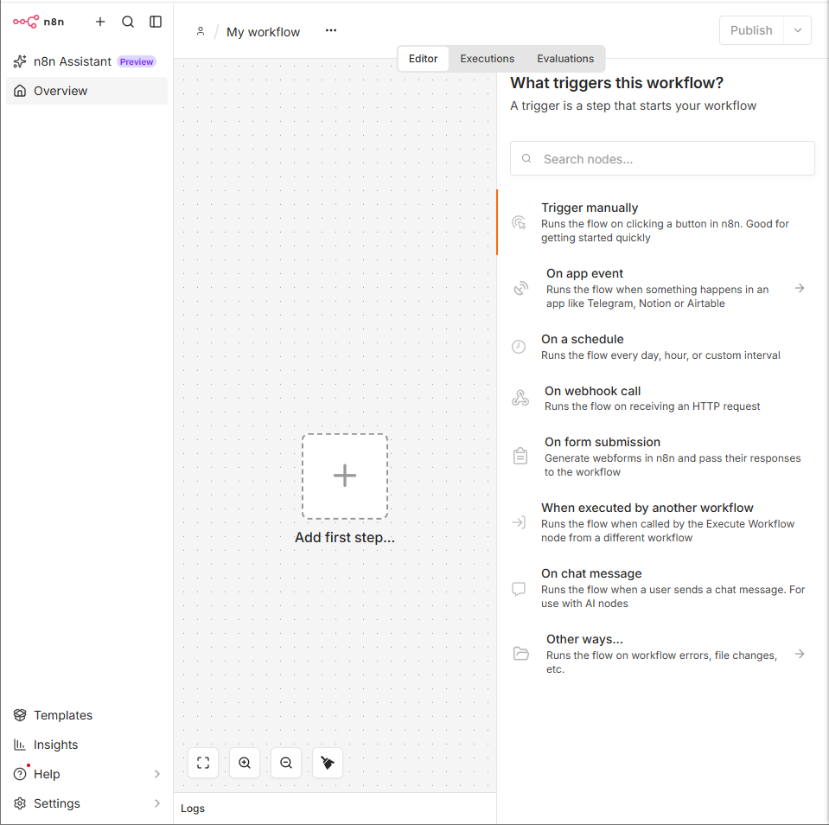
SCREENSHOT 1: Tampilan Utama Editor n8n

Eksperimen Navigasi pada Kanvas
Navigasi di dalam kanvas terasa cukup intuitif, mirip dengan perangkat lunak desain grafis atau papan tulis digital.
Untuk melakukan zoom in dan zoom out, saya menggunakan scroll wheel pada mouse (atau gerakan dua jari menggeser ke atas/bawah pada touchpad). Responsnya terbilang mulus untuk melihat detail konfigurasi node saat diperbesar, maupun melihat keseluruhan alur kerja saat diperkecil.
Proses menggeser tampilan (pan) dilakukan dengan menahan klik kiri pada area kanvas yang kosong lalu menyeretnya, atau dengan klik tengah mouse. Ketika alur kerja mulai rumit dan node tersebar jauh, tampilan kanvas sering kali berantakan. Di sinilah fungsi tombol "Zoom to fit" (terletak di kontrol navigasi sudut bawah) sangat membantu. Sekali klik, seluruh node yang tersebar langsung otomatis terpusat dan pas dengan ukuran layar.
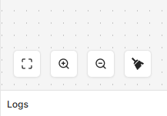
SCREENSHOT 2: Navigasi Kanvas

Tiga Cara Menambahkan Node Baru
Ada beberapa opsi alternatif untuk menambahkan node baru ke kanvas n8n:
- Menggunakan Tombol Tambah di Kanvas: Klik ikon "+" berwarna merah di sudut kanan atas area kanvas untuk membuka panel node.
- Menarik Garis dari Node yang Ada: Klik dan tarik titik output (ikon lingkaran kecil di sebelah kanan) dari node yang sudah berada di kanvas, lalu lepaskan di area kosong. Panel pilihan node akan langsung terbuka secara otomatis.
- Menggunakan Pintasan Keyboard (Shortcut): Tekan “N” pada keyboard saat kursor berada di kanvas kosong. Cara ini merupakan yang paling cepat tanpa harus menggeser kursor jauh.
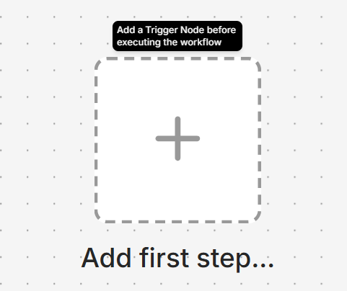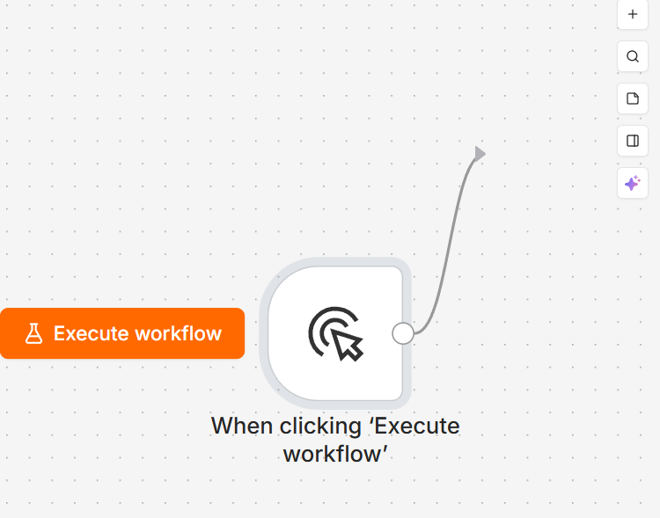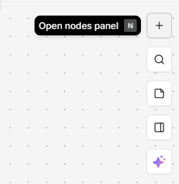
TEMPAT SCREENSHOT 3: Ilustrasi 3 Cara Membuka Panel Node

Manipulasi Node: Duplikasi dan Menonaktifkan (Disable)
Setelah menambahkan sebuah node ke kanvas, kita bisa mengelolanya melalui menu konteks yang muncul saat node diklik atau melalui ikon opsi (tanda titik tiga/elipsis):
- Menduplikasi Node: Saya memilih opsi Duplicate dari menu titik tiga (atau menggunakan pintasan Ctrl + D / Cmd + D). Node baru dengan konfigurasi yang identik langsung muncul tepat di samping node asli. Fitur ini sangat menghemat waktu jika kita butuh konfigurasi parameter yang mirip.
- Menonaktifkan Node (Disable): Dengan mengklik ikon "Power" pada baris menu node, tampilan node menjadi agak redup/abu-abu (disabled). Artinya, saat alur kerja dijalankan untuk pengujian, node tersebut akan dilewati (bypassed) tanpa menghapus konfigurasi yang sudah kita buat. Ini berguna untuk proses debugging tanpa merusak struktur alur yang ada.

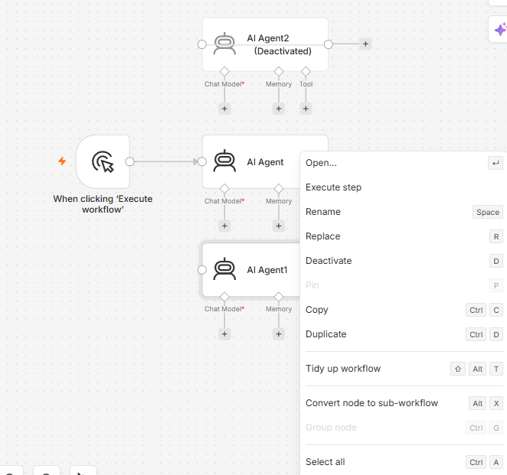
SCREENSHOT 4: Node Asli, Node Hasil Duplikasi, dan Node Status Disabled

Perbedaan Trigger Nodes vs. Action/App Nodes
Secara arsitektur, n8n mengelompokkan node berdasarkan perannya dalam eksekusi logika:

- Trigger Nodes (Node Pemicu): Merupakan pintu masuk utama dari suatu workflow. Node ini bertugas mendeteksi peristiwa (event) tertentu agar alur kerja mulai berjalan secara otomatis. Contohnya seperti jadwal waktu (Cron/Schedule), masuknya email baru, atau panggilan dari sistem luar melalui Webhook. Tanpa adanya Trigger Node, alur kerja hanya bisa dijalankan secara manual.
- App/Action Nodes (Node Aksi/Aplikasi): Node kelompok ini berfungsi mengolah, mentransformasi, atau mengirimkan data setelah dipicu oleh Trigger Node. Perannya bisa berupa manipulasi data internal (seperti Code Node, Edit Fields) maupun interaksi dengan layanan pihak ketiga (seperti mengirim pesan Telegram, memperbarui data di Google Sheets, atau menyimpan file ke Google Drive).

Singkatnya, Trigger menjawab pertanyaan "Kapan alur kerja harus berjalan?", sedangkan Action menjawab "Apa yang harus dilakukan setelah alur kerja tersebut berjalan?".

